Newsletter im Browser ansehen

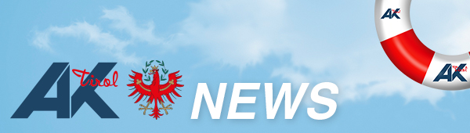


Corona-Hotline von AK und ÖGB glüht
Schon am ersten Tag haben unter 0800/22 12 00 80 pro Stunde im Schnitt 750 Menschen angerufen. „Bei Wartezeiten bitten wir um Verständnis“, sagt AK Präsident Erwin Zangerl. Die Seite www.jobundcorona.at verzeichnete am ersten Tag 138.000 Zugriffe. Hier gibts laufend aktuelle arbeitsrechtliche Infos, z. B. auch zur Kurzarbeit.
» weitere Informationen

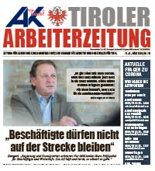
Neue Arbeiterzeitung als ePaper
Hier gibt es die neue Tiroler AZ vorab zum Durchklicken. Die Top-Stories: 100 Jahre AK – Gerechtigkeit: Bin gekommen, um zu bleiben! • Junge wissen wenig über Geld • Fakten zur Pension • Teure Bankomatgebühren » weitere Informationen


Die AK Tirol ist für ihre Mitglieder da!
Das Corona-Virus stellt das Leben auf den Kopf. Von Kündigung, Schließung der Firma bis Betriebsurlaub oder Kurzarbeit: Viele Fragen stellen juristisches Neuland dar. Die AK berät so aktuell es geht, telefonisch und per eMail. » weitere Informationen


Innsbruck: Kleiner Raum zum großen Preis
Wohnen in der Landeshauptstadt wird immer mehr zum Luxus, auch für Studierende. Wie eine Erhebung der AK Tirol zeigt, sind die Preise für Zimmer in Wohngemeinschaften weiter gestiegen. Ein Ende der Entwicklung ist nicht in Sicht...
» weitere Informationen


Interessante Neuerscheinungen
Die neuesten Fachbücher zu diversen Themen wie ASVG, ArbeitnehmerInnenschutz, Steuern oder Schadenersatzansprüche wegen Mobbings am Arbeitsplatz » gibt's hier


Das AK Panoptikum
Interessante und wichtige Entscheidungen im Bereich des Arbeits-, Sozial- oder
Konsumentenrechts finden Sie im AK Panoptikum.
» weitere Informationen

Copyright © 2020 Arbeiterkammer Tirol, All rights reserved.
Sie bekommen diesen Newsletter, weil Sie sich auf unserer Homepage angemeldet haben.
Adresse:
Arbeiterkammer Tirol | Maximilianstraße 7 | A-6020 Innsbruck
Newsletter abmelden Newsletter Profil ändern


